PLANO DE AULA
Aula 01 | Tempo estimado: 1 hora e 30 minutos | Web Starter
Tipo da atividade: Offline
Ferramenta(s): Computador, Git, nodeJS e VS Code

Conteúdos
- Github e HTML.

Objetivos
- Criar Conta Github;
- Entender como a Web funciona, o que é a Web e quais as vantagens de usar o Github. Se ambientar com o Github.

Estratégias e atividades

- Explicar sobre Web e como Web é importante para o mundo, não apenas se resumindo a sites.

- Criar conta no site Github. Cada aluno terá um gmail, onde ele vai criar a conta. É extremamente importante que o aluno tenha sempre acesso ao gmail, pois se ele perder a senha vai perder a conta do Github.

- Ativar a autenticação de 2 fatores do Github no Extensão chrome, desta forma sempre que o aluno estiver logado com o gmail dele poderá ver o número de autenticação.

- Após criar a conta no site, o professor explicará o que é Git e Github, e quais as vantagens de se criar um Github.

- Entendendo sobre Criptografia: nesta parte o aluno irá entender sobre criptografia, e porque é importante criptografar o código.

- Criptografia:
  - Chave pública: A chave pública tem como tarefa desembaralhar o código criptografado, pois ela sabe como traduzir o código para o original.
  - Chave privada: A chave privada criptografa o código e faz com que o arquivo se “embaralhe”, fazendo com que apenas quem sabe a sequência possa traduzir.

Exemplo de criptografia: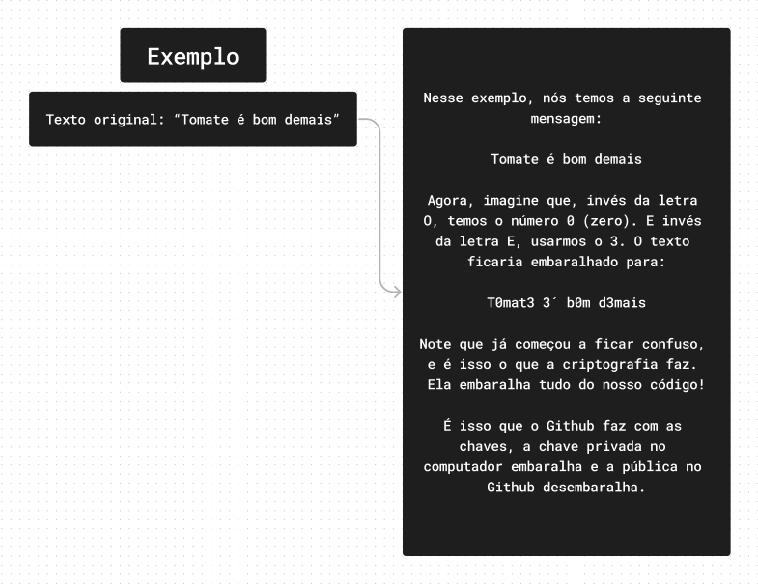
- Criar o Config dentro de C:\Users\nomeDoUsuario\.ssh (caso não tenha uma pasta chamada .ssh, crie uma.
  - Como o Windows não permite mais criar um executável por questões de segurança, disponibilizamos o arquivo para configurar múltiplas chaves ssh neste link, nele existe um arquivo chamado config.
  - Como funciona este arquivo: é importante primeiro entender sobre como o Github funciona e interage com a ferramenta Git, baixada para iniciar a aula. Entendendo a URL de um repositório:
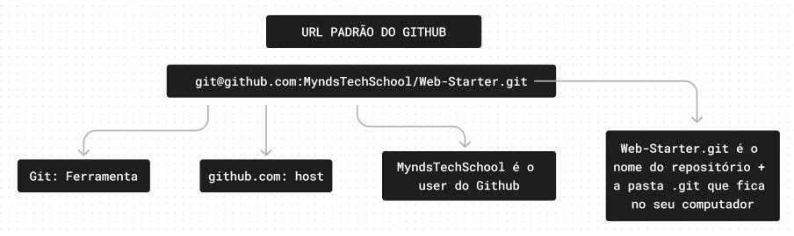
  - Agora, o importante é entender que a ideia central do Git é ter uma única chave ssh no computador, porém nós estamos usando o computador da escola, então para isto será criado um arquivo de configuração. Esse arquivo que está no link acima, tem vários templates de chaves ssh:
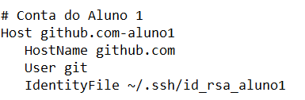
Se repararmos, nele existem algumas informações importantes. A primeira é o host, se lembrarmos a URL do Github pede um host, então com isto podemos customizar os hosts dos alunos.
O segundo argumento importante é o IdentityFile que mostra onde está salvo a chave ssh do aluno, contendo a pasta .ssh/nomeDaChaveNãoPublica

- Criar a chave ssh:
  - Dentro da pasta .ssh clique com o botão direito e vá em Open Git Bash Here:
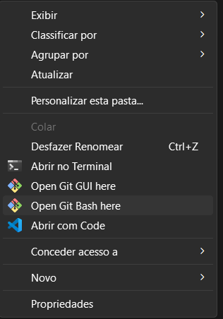
  - Clique nele e digite:
Lembre-se de alterar o gmail para o gmail do Github e o id_rsa_NomeDoAluno. Caso o aluno vá fazer esse processo em casa, ele não precisará de ter também o arquivo de config, a única coisa que ele precisará fazer em casa é baixar o Git Bash e digitar:
ssh-keygen -t ed25519 -C "your_email@example.com"
Após isto, será criada a chave ssh. Dê enter várias vezes. Se você reparar verá que foram criadas duas chaves: uma .pub e uma sem extensão, a com .pub você irá abrir em um bloco de notas: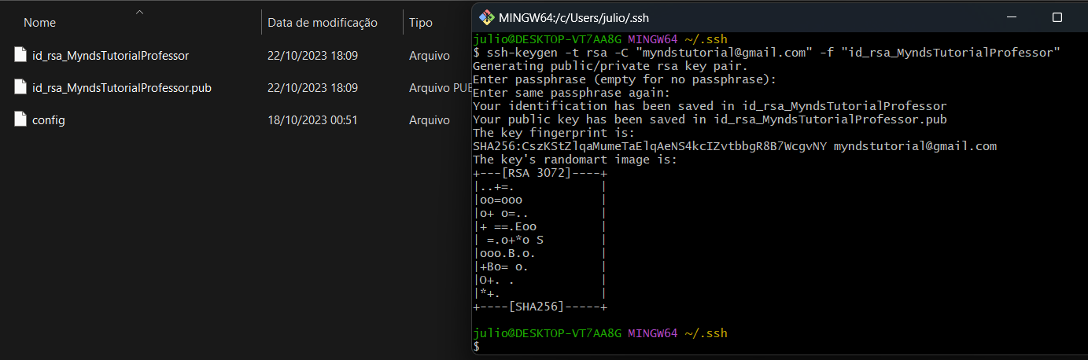
  - Reparando bem, você irá usar as duas chaves (na escola) e em casa o aluno só irá precisar da .pub que vai estar no passo
  - Agora, abra o arquivo de config e coloque o nome da chave, criando um host pro aluno parecido com este exemplo: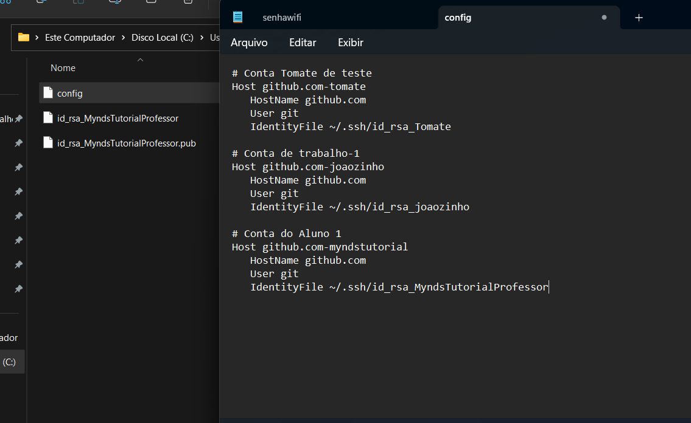
São alteradas apenas duas partes: o nome do Host e o IndentityFile que é o caminho para o arquivo da chave. Por isto o nome tem que ser igual. Depois é só dar ctrl + S e ir para o último passo:
  - Abra o arquivo com .pub clicando no botão direito do mouse e abrindo com o bloco de notas, dê Ctrl + A e Ctrl + C para copiar e vamos até o Github para salvar a chave. Clique no ícone do lado direito da tela e vá em settings:
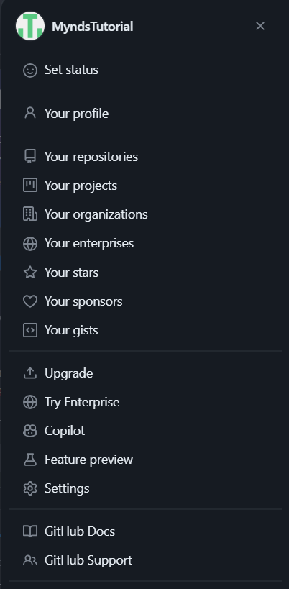
Após isso vá em SSH and GPC keys e adicione uma nova chave ssh:
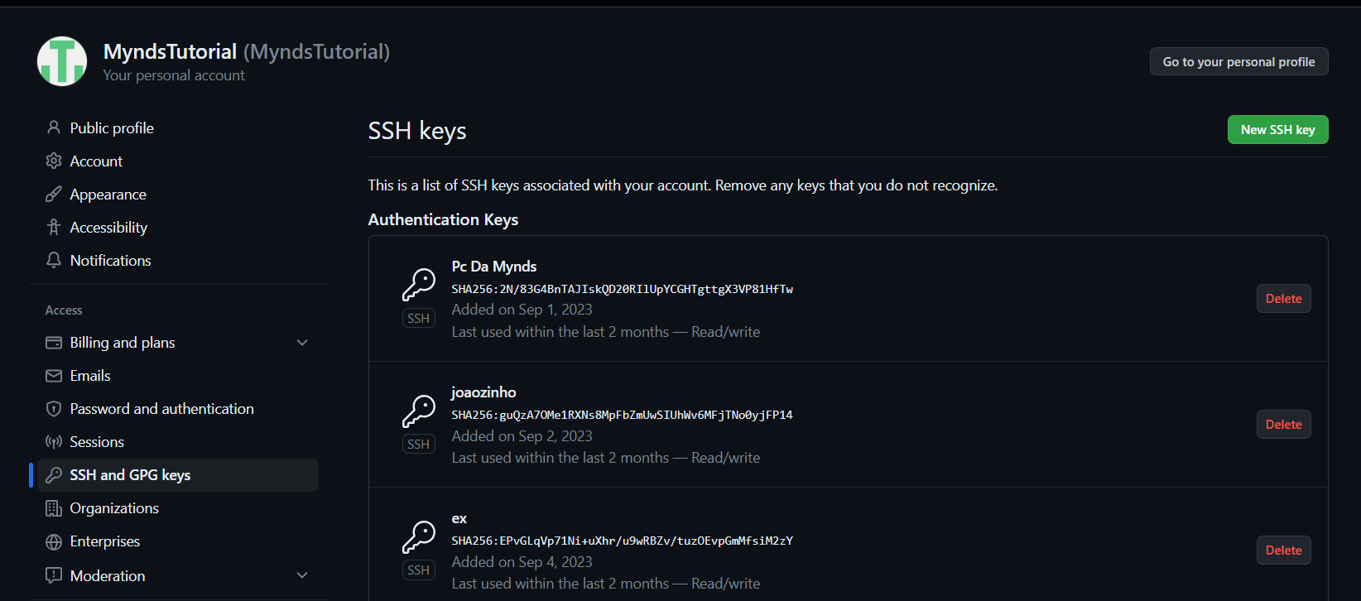
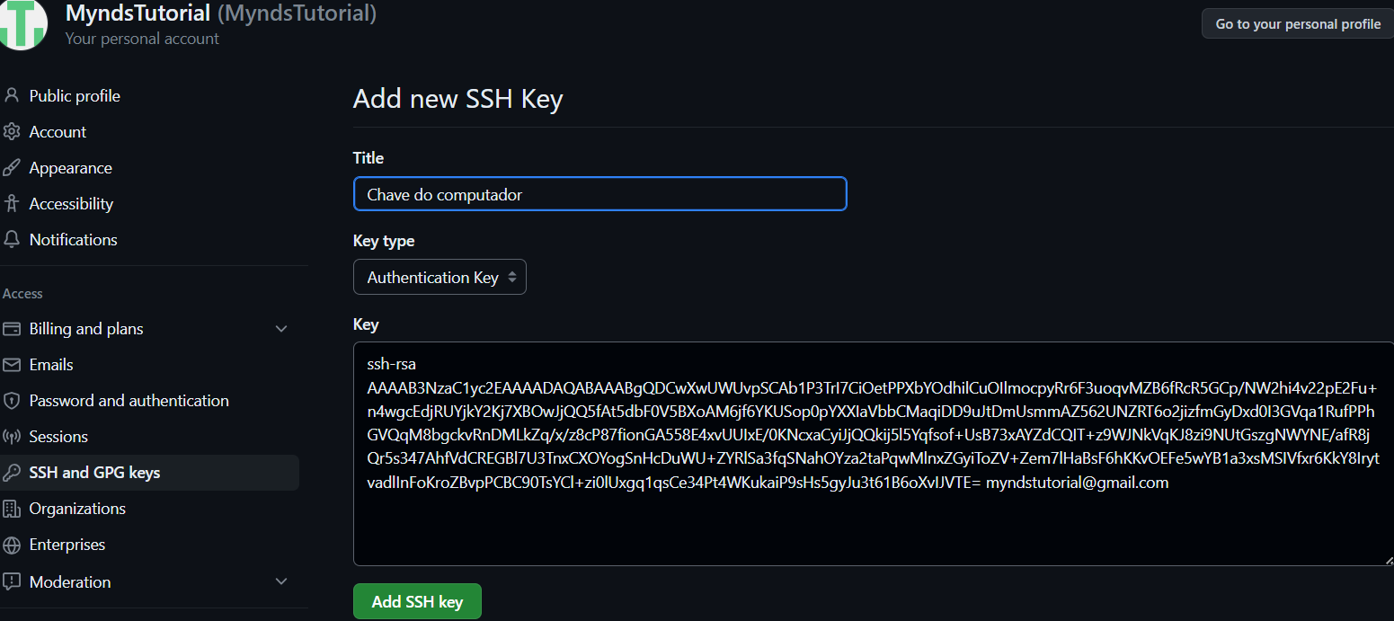
Agora que adicionamos a chave ssh, podemos ir para o código da aula, pois o Github já está configurado.
- Crie uma pasta no computador e abra-a no Visual Studio Code:
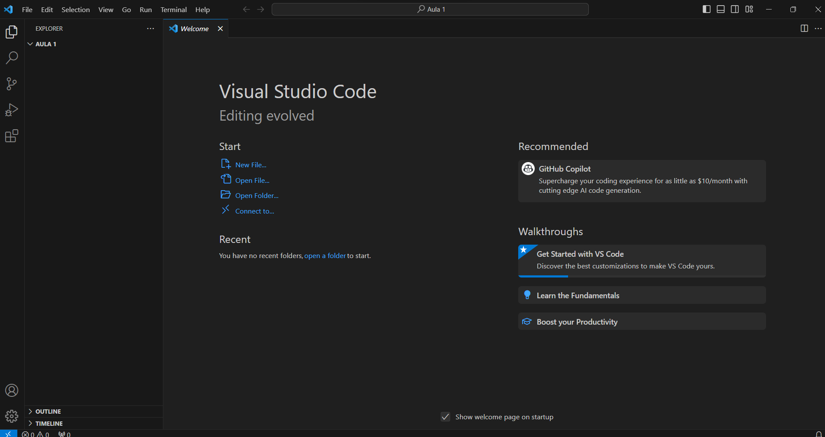
- Opções legais para ensinar aos alunos. O file, na aba superior é onde você pode abrir os arquivos e ir até as pastas. Existe uma opção chamada extensões, onde o aluno pode instalar as extensões visuais do Visual Studio Code. Vou instalar a Fortnite no exemplo, porque gosto da cor roxa, mas o aluno pode procurar várias, exemplos de nomes:
  - Dark
  - Fortnite
  - Naruto theme
  - Panda Theme
  - Dracula
  - Monokai
- Exemplo Fortnite: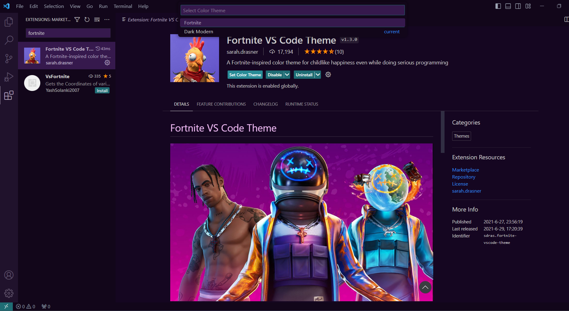

- Para garantir que o projeto seja sempre salvo, clique na opção Auto Save do VS Code: File > Auto Save
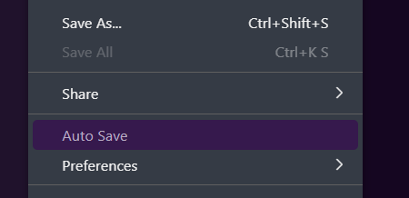
- Agora, vamos criar um arquivo chamado index.html:
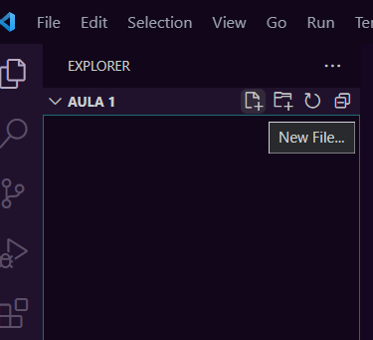

- Este primeiro ícone irá criar um arquivo, chamaremos de index.html. Repare que se eu digitar ! ele vai me dar um template para poder programar:
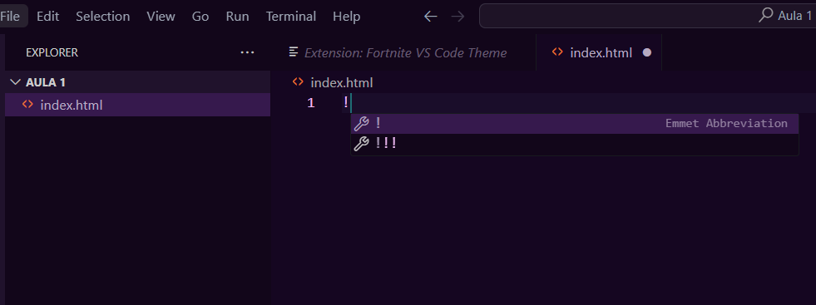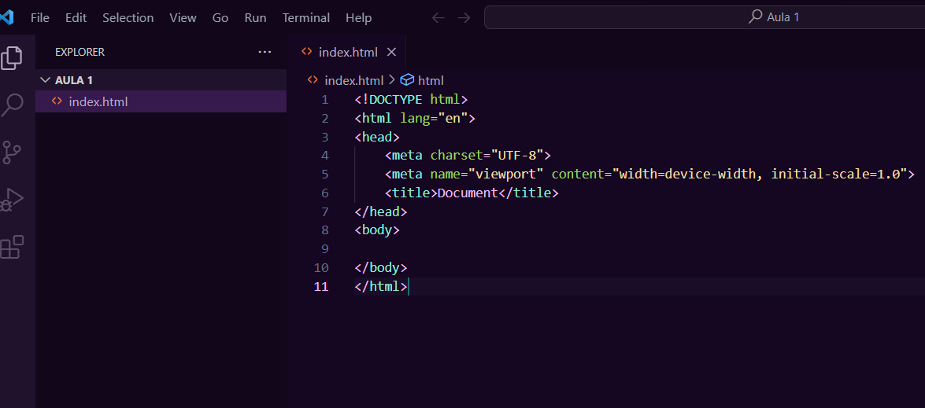

- Vamos entender como funciona o HTML:
HTML é uma linguagem de marcação, então ele não serve para poder “programar” sites, ele apenas mostra uma estrutura e nós seguimos essa estrutura. Vamos começar com o início, todo site é dividido em duas partes, o <head> </head> e o <body> </body>. Dentro do head nós vamos colocar tudo que não é referente às informações que não fazem parte do corpo do site, como por exemplo, nomes, informações extras como links ou meta-dados, Já dentro do body, nós colocamos o corpo do site, como as imagens, os botões entre todas as outras coisas que existem em um site.

- Tags: se você reparar, a maioria das palavras no html começam com < e terminam com > isso se chama marcação, toda palavra no html que for ser parte do nosso site vai ser desta maneira:
<tag>Conteudo que não faz parte do html </tag>

- Vamos abrir o site no navegador, clique no index.html com o botão direito e clique nesta opção: CopyPath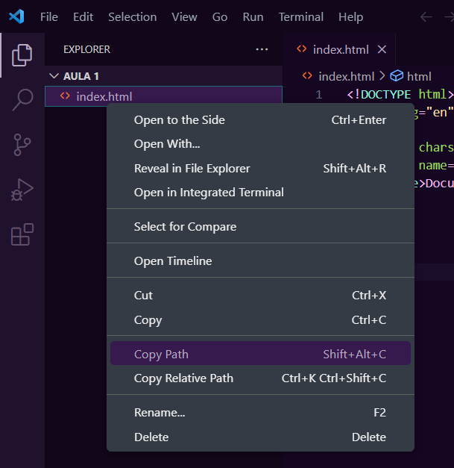
- Cole no navegador, que irá abrir uma tela em branco com o nome Document na parte superior: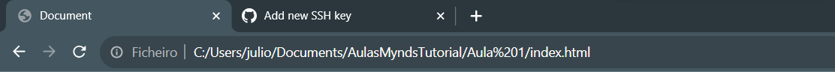

- Vamos começar alterando o nome do site:
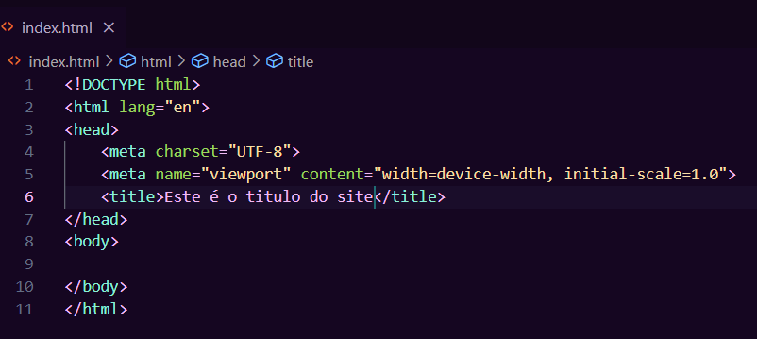
Ao dar F5 e reiniciar o site verá que o título mudou:
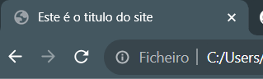

- Agora vamos às Tags que aprenderemos na aula de hoje:
  - <h1> </h1>
É o título maior do site. A onde ele sempre terá o maior tamanho por padrão.
  - <h2> </h2>
É o subtítulo. A mudança entre ele e o título é o tamanho da letra.
  - <hr/>
Linha de separação onde faz uma linha no site.
  - <img src="./nomeDaImagem.png" alt="descrição">
Tag de imagem onde nós precisamos colocar onde ela está salva. Ou seja, ‘./’ representa que está salva na mesma pasta do projeto. Ao final, é o nome do arquivo de imagem que queremos mostrar.

- Então este código:
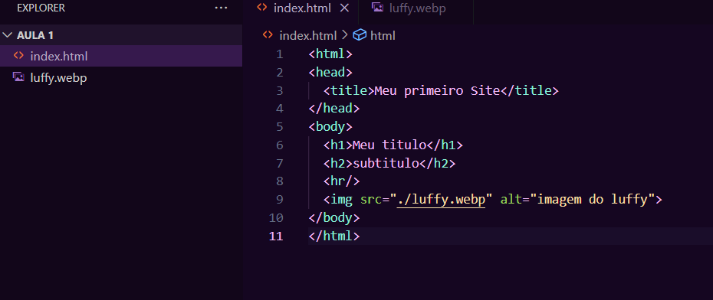

- Vira este site:
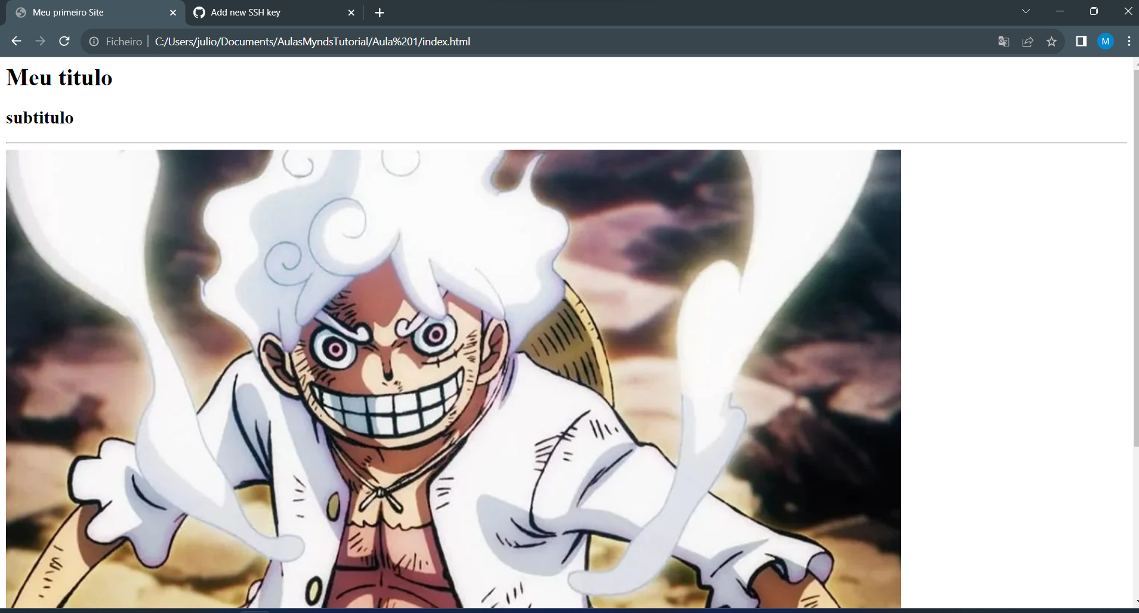
- Vamos postar este site no Github. Se você digitar na parte superior, na URL, repo.new, onde se coloca os sites, você irá parar nesta tela: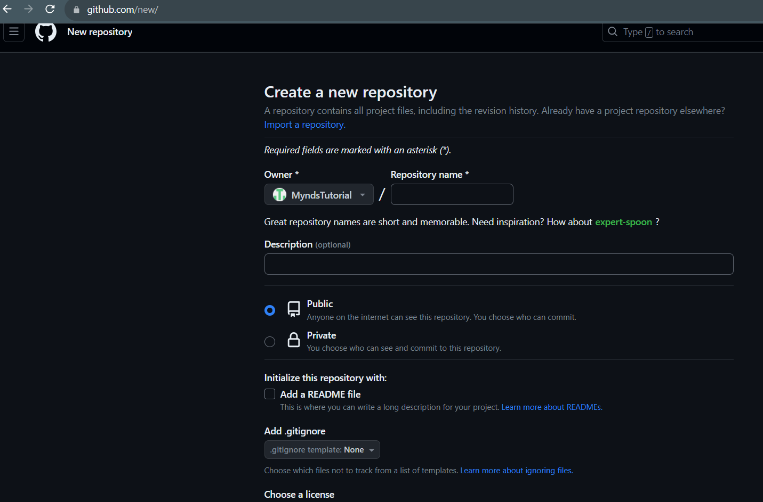

- As únicas coisas que são preciso fazer nesta tela são: o nome do repositório e clicar no botão de Create Repository, então irá aparecer esta tela:
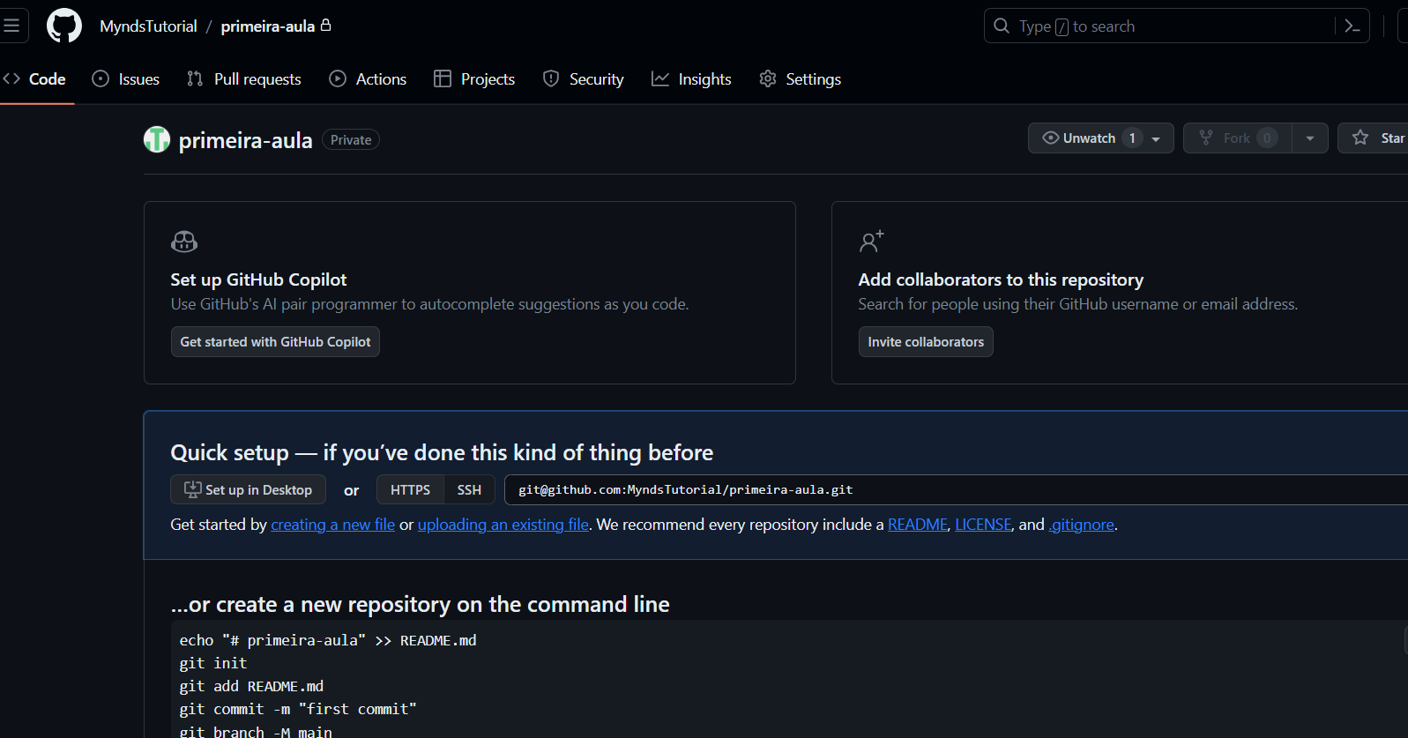

- É importante saber que este site que estamos usando o Github.com é como se fosse uma pasta online, onde podemos salvar o projeto que estamos utilizando. Cada “salve” que damos no nosso código nós chamamos de commit.
- Abra o Git Bash Here na pasta onde está salvo o seu código:
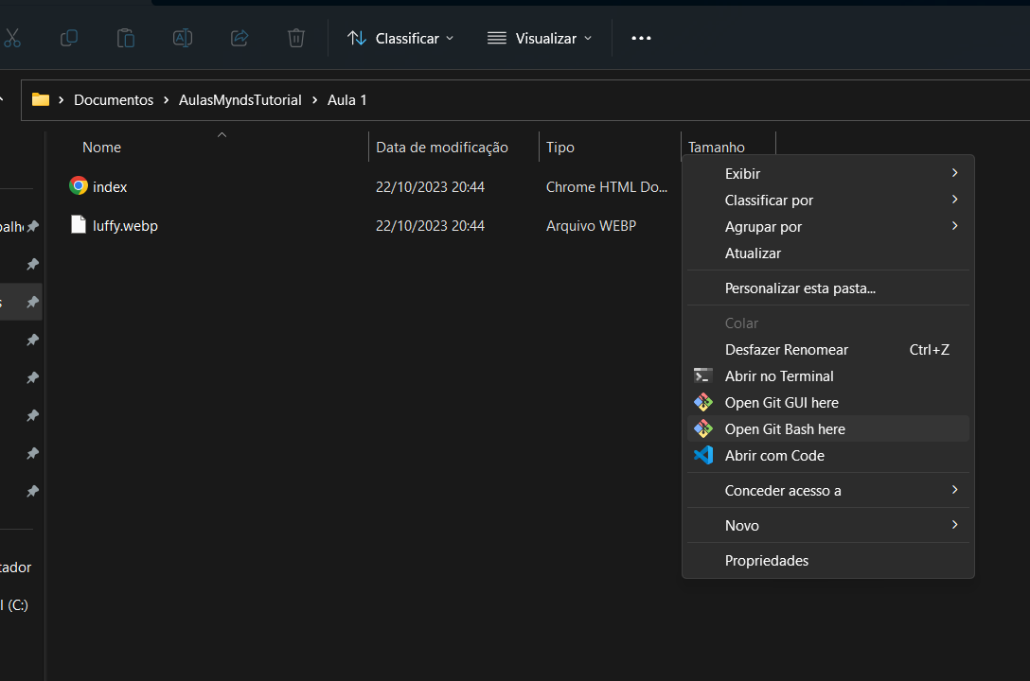

- Comandos do Git:
  - git config --global user.email "myndstutorial@gmail.com": configura seu email para os commits
  - git config --global user.name "MyndsTutorial": configura o nome do usuário que vai aparecer no commit, é obrigatório ser o nome do Github:
  - git config --global push.autoSetupRemote true: este comando desativa a opção de upstream facilita os push:
  - git init: inicia uma pasta chamada .git que serve para salvar seus arquivos. Esta pasta é obrigatória para poder salvar o código:
  - git status: ele mostra para você a situação atual do projeto:
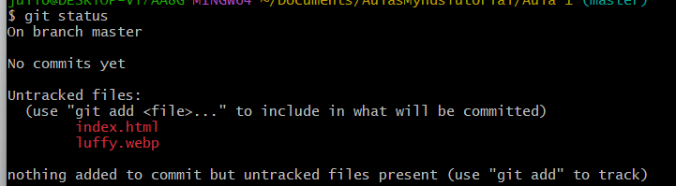
Repare que ele diz que nós precisamos adicionar as modificações feitas no código.
  - git add .: este comando significa que vamos adicionar todas as modificações:
  - git commit -m “salvando o site da primeira aula”: este comando serve para salvar o código e guardar uma mensagem com o salve: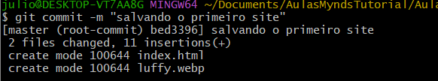
  - git push <link do repositório>: este código serve para enviar o link do repositório, porém é extremamente importante lembrar que quando estiver na escola você precisa configurar o host. Para pegar o link do repositório você coloca em ssh e copia:
Agora é só dar o comando e: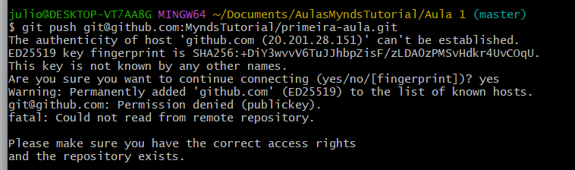
Repare que mesmo eu dando “yes”, foi negado o acesso e isso é porque eu não coloquei o host que configurei lá atrás no ‘config’, então na escola é necessário:
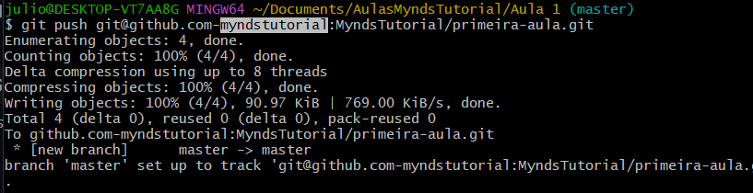
E repare que agora deu tudo certo, e temos agora um site online:
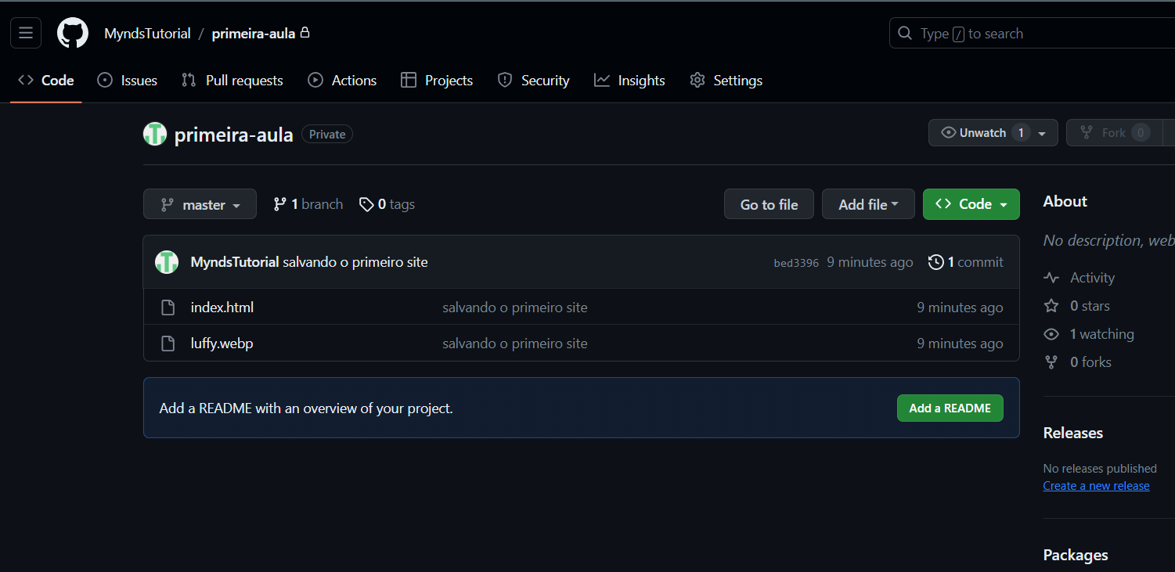
Mas agora como funciona para pegar este site online e colocar no nosso computador de casa?
  - Primeiro copiamos o link do repositório:
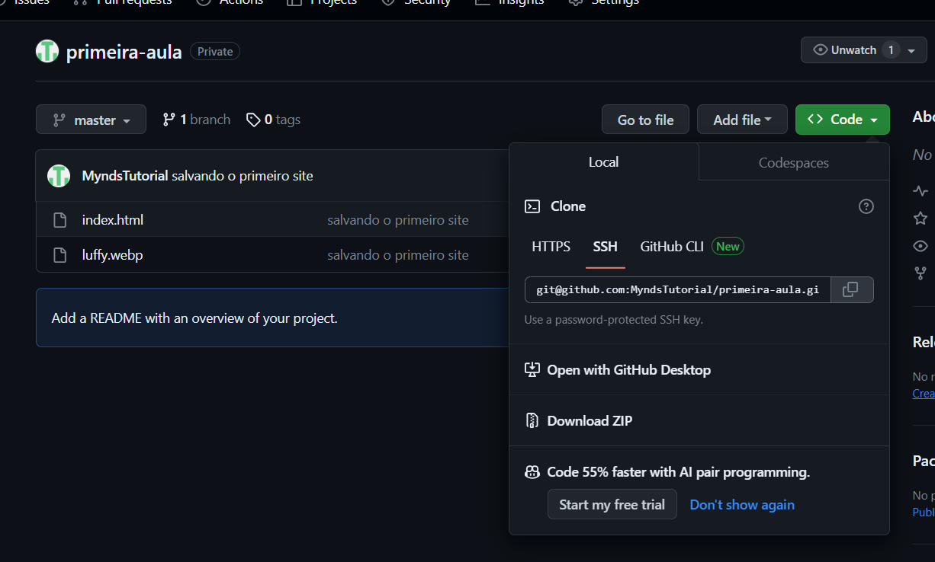
  - E depois na nossa pasta nova, clonamos o projeto com o comando:
git clone <link-do-repositorio>
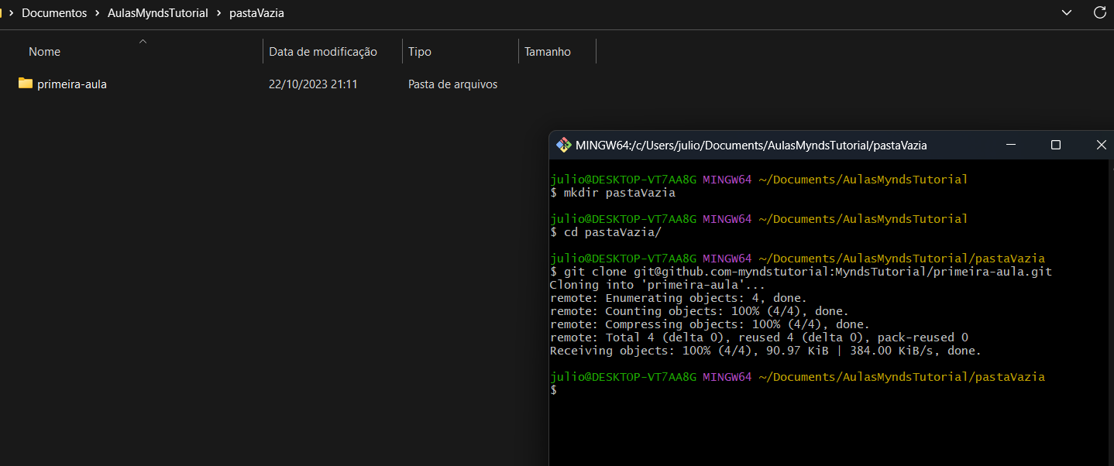
Agora temos a nossa pasta clonada em outro computador.
De lembrete mais importante sobre o Github, lembrem-se:
Chave ssh com -nomeDoAluno só na escola.
Em casa não precisa ter o -nomeDoAluno, porque o comando do tutorial já faz automaticamente a configuração.

Recursos
- Git - Downloads
- Download Visual Studio Code - Mac, Linux, Windows

Observação
- Todos os arquivos de configuração já estão disponíveis e o código está no repositório da Mynds, existe um Github chamado GithubTutorial onde o professor pode entender 100% de todos os detalhes e configurações necessárias a ferramenta Git.
- Na hora de explicar pros alunos sobre criptografia, vale a pena mostrar um pedaço deste vídeo (em torno de 4 minutos) sobre criptografia do cellbit:
CICADA 3301 - PARTE 1 - CELLBIT
- Links Extras de estudo sobre o Github:
O QUE É GIT E GITHUB? - definição e conceitos importantes 1/2
COMO USAR GIT E GITHUB NA PRÁTICA! - desde o primeiro commit até o pull request! 2/2

Tarefas
- Instalar o Visual Studio Code em casa e tentar montar um site simples com o código parecido:
